**津山圏域勤労者互助会**

インフルエンザ等予防接種

**インフルエンザ等予防接種助成金交付申請書　兼　領収書**

|  |
| --- |
| 受　付　印 |
|  |

|  |  |  |  |  |  |  |  |  |
| --- | --- | --- | --- | --- | --- | --- | --- | --- |
| 令和　　年度 | | 取扱者 | 取扱者 |  |  |  | 次　長 | 事務局長 |
| 科　目 | 福利厚生費 |
| 用　途 | インフルエンザ等予防接種助成 | | | | | | | |
| ２０　　年　　　月　　　日  津山圏域勤労者互助会会長　殿  添付書類のとおり、インフルエンザ等予防接種をしたこと及びその助成対象者であることを証明し、助成金の交付を申請します。   |  |  |  |  |  |  |  |  |  |  |  | | --- | --- | --- | --- | --- | --- | --- | --- | --- | --- | --- | | 事業所  番号 |  |  |  |  |  |  | 事業所名 | |  | | | 評議員  氏名 |  | | | | | | | 助成対象者  ㊞  氏名※ | |  | | ※助成対象者が複数名いる場合は記入せず、  対象者名簿を添付してください。  ・請求金額   |  |  |  |  |  |  |  |  | | --- | --- | --- | --- | --- | --- | --- | --- | | 金 額 | 百万 | 拾万 | 万 | 千 | 百 | 拾 | 円 |   ・内　　訳　　対象者数　　　　　　名　×　１，０００円　＝　　　　　　　　　　円 | | | | | | | | | | |   津山圏域勤労者互助会　インフルエンザ等予防接種助成金を領収いたしました。  　　　　　　　　　　　　　　　　　　　　　　　　　２０　　年　　　月　　　日   |  |  |  |  |  |  |  |  | | --- | --- | --- | --- | --- | --- | --- | --- | | 金 額 | 百万 | 拾万 | 万 | 千 | 百 | 拾 | 円 |   事業所名  評議員氏名  ㊞ | | | | | | | | |

**裏面に記載されている内容の領収書を添付してください。**

|  |  |
| --- | --- |
| 記帳 |  |

領　収　書　　添　付

**領収書例**

④

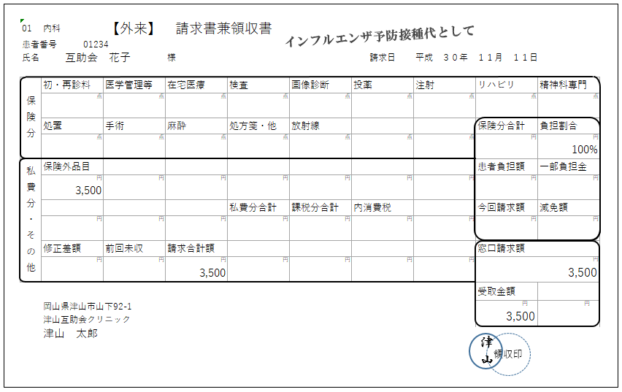

②

①

⑤

③

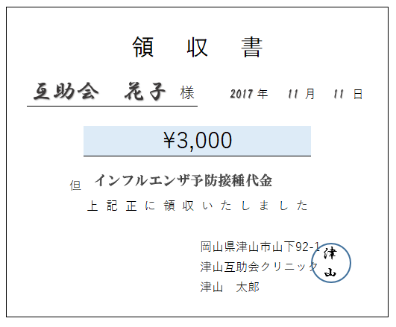

②

③

⑤

①

④

④④③③③③③②②

チェック項目（次の事項が明記、押印されているかご確認ください。）

①　接種医療機関名

②　受診者名

③　金額

④　『**予防接種**（インフルエンザ・風疹　等）』と明記のあるもの

（接種した予防接種の種類の明記）

⑤　領収印